PROGRAMMA DI RESIDENZA ARTISTI SICILIA
PALAZZO PREVITERA LINGUAGLOSSA CATANIA

INAUGURAZIONE MOSTRA
2021

VINCENZO TOMASELLO

ALBERI CUSTODI
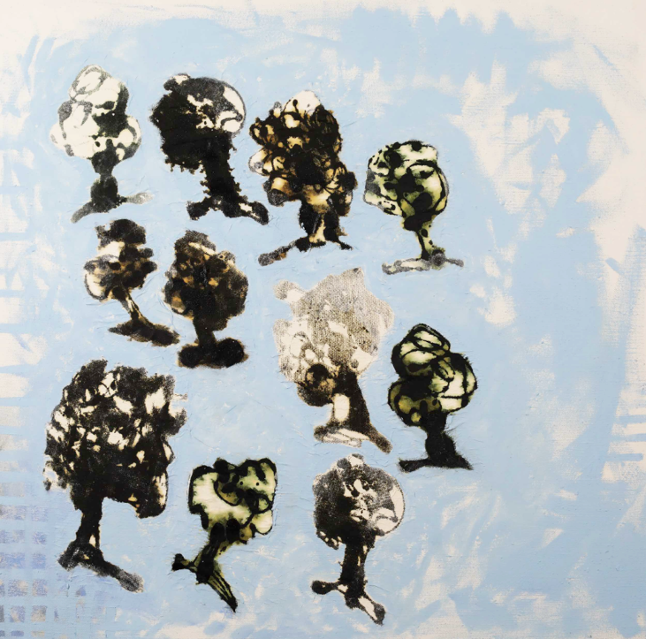

1 APRILE - 30 APRILE 2021
3, VIA DANTE ALIGHIERI, LINGUAGLOSSA, 95015

In questa prima mostra personale di Vincenzo Tomasello per SARP, le sue opere sorprendono l’osservatore col ricordo di libertà e bellezza, l’osservatore diventa un partecipante completo all’esperienza personale dell’artista che gli consente per un momento di dimenticare sé stesso e di essere riempito dell’esperienza di ciò che collega la vita e l’arte.
A cura di Alfio Puglisi, “Alberi custodi” presenterà uno spazio pieno di opere raffiguranti gli alberi. La mostra consiste di nuovi disegni, dipinti ad olio su carta e tela.

Invitiamo il pubblico ad immergersi nelle opere di Vincenzo Tomasello:

… Trascorre del tempo con l’artista, esplorare le domande i dubbi dell’artista, le sue curiosità ed ansie; le sue ricerche sulle foreste, sugli alberi, alberi custodi di vita, conoscenza ed ossigeno. – Giuseppe Frazzetto, 2020, Accademia delle belle Arti Catania

… Quando dipinge, lo fa con gesto d’azione e la sua arte è influenzata dalla pittura zenga che in Giappone è conosciuta come una delle vie dell’illuminazione. Nelle opere di Enzo Tomasello, dal titolo ALBERI CUSTODI ci immergiamo con soavità in un flusso di energie visive magnetiche, dove i segni e i contenuti ci tramandano una concezione ancestrale degli archetipi degli alberi, giganti in tutti i sensi.
Bruno Ceccobelli 2020, Todi

…Lo sforzo dell’artista (Enzo) che si fa avanti e infrange i confini del naturalismo ci apre all’esperienza della libertà in tutta la sua gloria. Lasciando l’osservatore con il ricordo della libertà e della bellezza, l’osservatore diventa partecipante dell’esperienza personale dell’artista che gli consente per un momento di dimenticare se stesso e di essere riempito con l’esperienza di ciò che collega la vita e l’arte.

Ophrah Shemesh 2020, New York Studio School

…L’arte di Vincenzo Tomasello si inserisce nel solco dell’avanguardia del XX secolo, esprime in modo analitico uno spirito critico nei confronti della società contemporanea, manifestando una sperimentazione continua che ridefinisce il rapporto tra le cose e le parole, in cui il percorso dell’idea, la riflessione teorica e filosofica, l’azione linguistica vengono messi in primo piano.
Maria Principato 2020, SARP

… Sull’Etna la presenza di piante plurisecolari, custodi silenziosi dell’incedere del tempo, assume particolare interesse in relazione alla veloce dinamica degli ambienti forestali, fortemente influenzata dall’attività vulcanica che raramente consente la conservazione di popolamenti vetusti. Questa biodiversità, di grande interesse culturale e scientifico, costituisce un patrimonio per le successive generazioni e deve essere a tutti i costi, preservata.
Carlo Caputo, 2020, Presidente Parco dell’Etna

Leggi l’ultimo articolo su Vincenzo Tomasello su Signal House Edition, Londra e Dublino.

CONDIVIDI LA TUA ESPERIENZA SU SOCIAL MEDIA
@sicilyartprogram and @enzo_tomasello
#enzotomasello #custodiantrees

